# Resultater for X10_Sender (CBJ)

På Figur 1 og Figur 2 ses de opnåede resultater for X10_Sender.

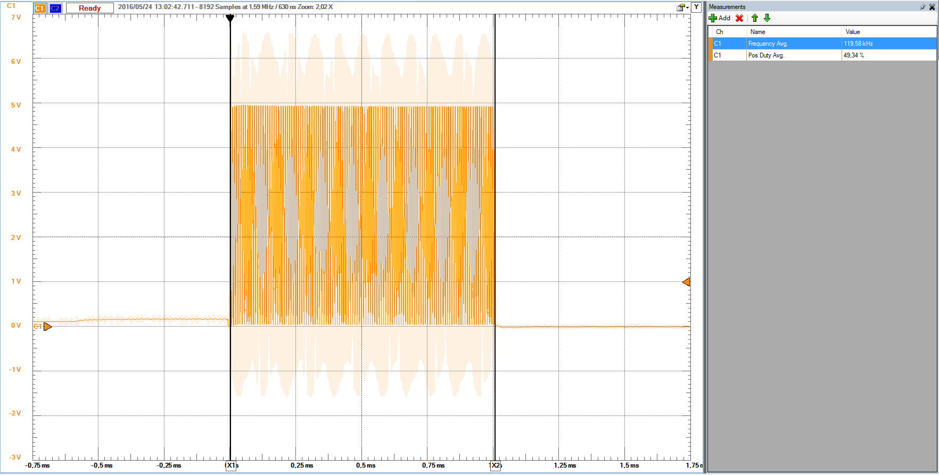

Figur - Oscilloskop måling af 120 kHz firkant signal med varighed på 1 ms.

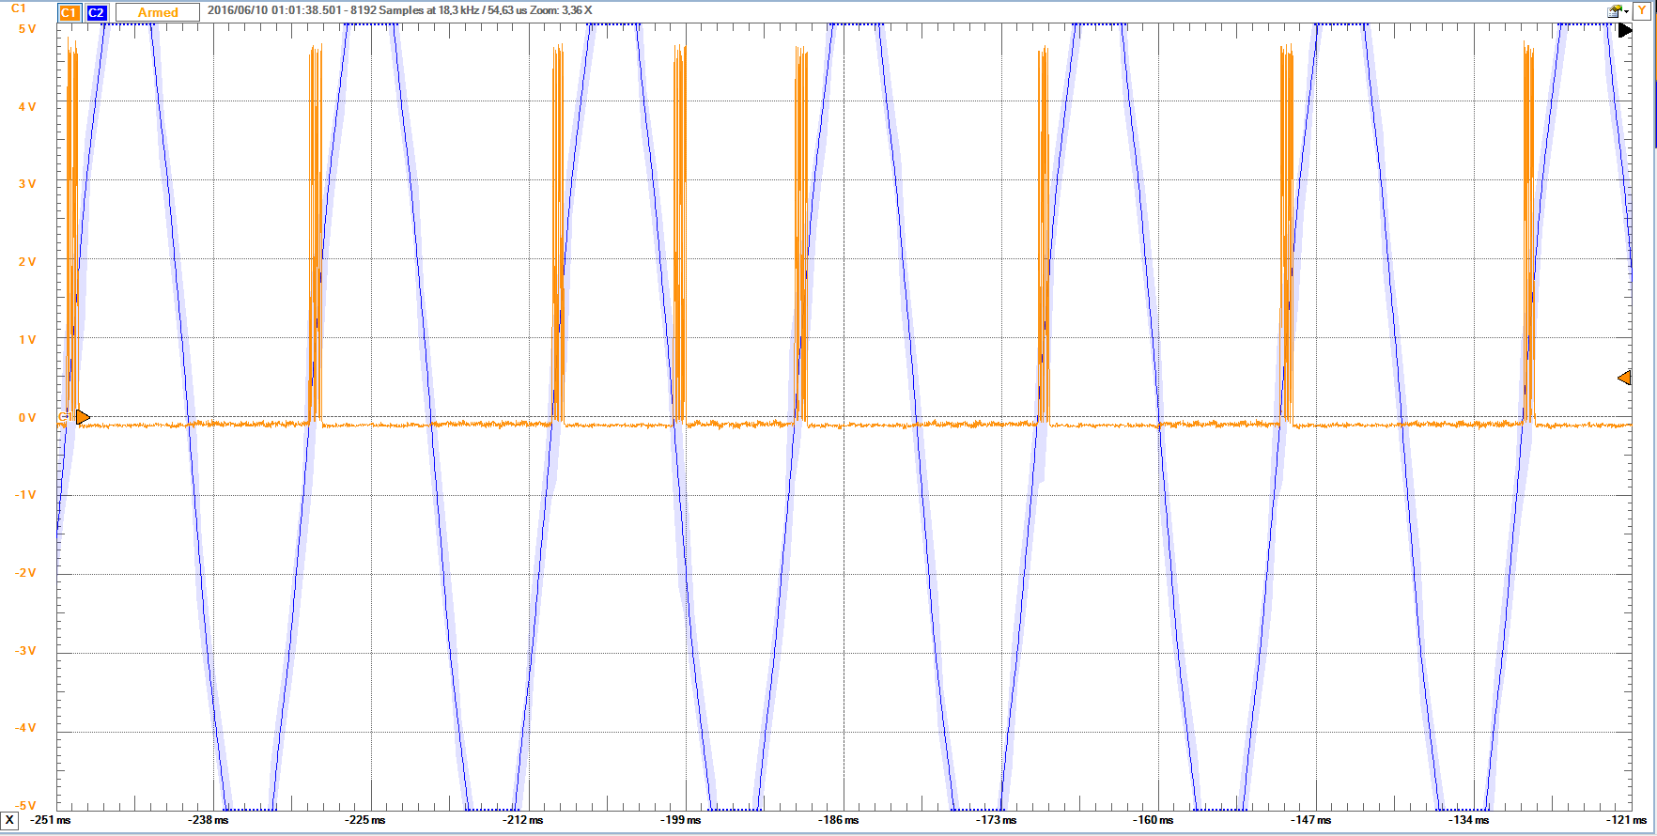

Figur - Oscilloskop måling der viser at sender kredsen sender på de korrekte zero-cross.

* Er i stand til at kompilere en pakke.
* Er i stand til at generer en paritets bit.
* Er I stand til at skelne mellem rising og falling edge ud fra zero-cross.
* Er i stand til at sende 120 kHz bursts på rising og falling edge fra zero-cross, så logisk 1 bliver sendt på rising og logisk 0 bliver sendt på falling.
* Er i stand til at transmittere en pakke via bursts og zero-cross.
* Er i stand til at kommunikere med en modtager.

## Diskussion

# X10_Modtager (CBJ)

Neden ses de opnåede resultater for X10_Modtager.

* Er I stand til at skelne mellem rising og falling edge fra zero-cross.
* Er i stand til at afvise en pakke der ikke er tilegnet sig.
* Er i stand til at afvise en pakke som ikke starter korrekt.
* Er i stand til at tjekke for paritets fejl.
* Er i stand til at hente beskeden der modtages.
* Er i stand til at timeout hvis der ikke modtages data.
* Er i stand til at nulstille sig selv efter at have modtaget data.

## Diskussion